Mistrzostwa Polski Uczelni Medycznych i kampania ProstaTaHistoria
W ramach kampanii "ProstaTaHistoria" Fundacja Onkocafe - Razem Lepiej wraz z firmą EGIS Polska wspiera w przygotowaniach drużynę Warszawskiego Uniwersytetu Medycznego podczas treningów do Mistrzostwa Polski Uczelni Medycznych w Piłce Nożnej Halowej planowanego w dniach 26-29.11.2020 r.

To grupa młodych przyszłych lekarzy, którzy wiedzą jak profilaktyka raka gruczołu krokowego jest ważna i otwarcie pokazują ,że temat nie pozostaje im obojętny.

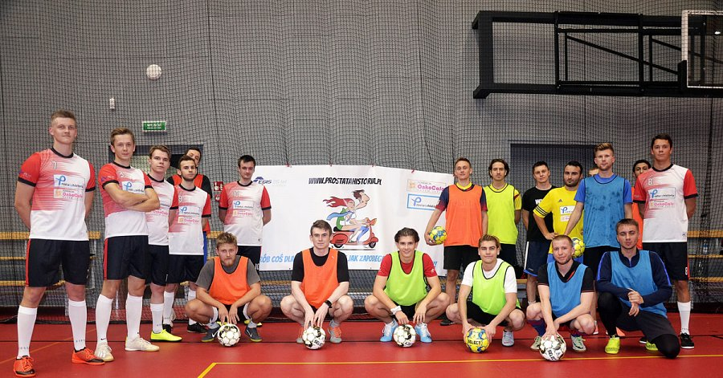

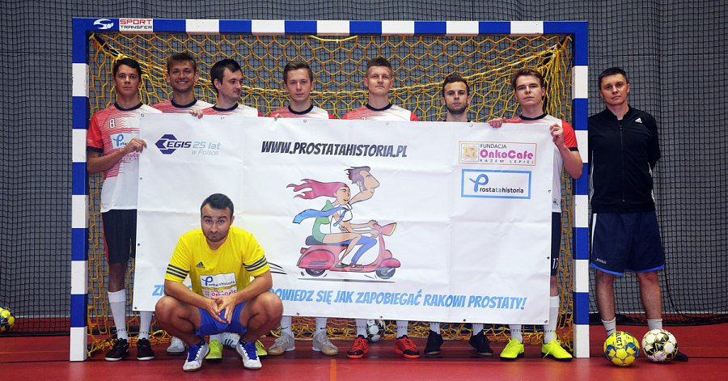

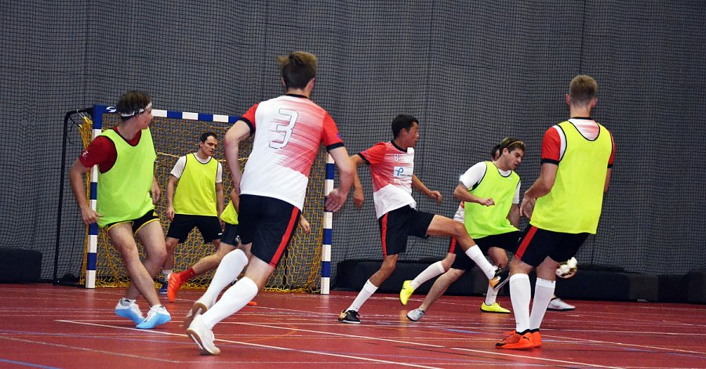
fot. dr Paweł Morawski
